Příloha č. 4 Schéma objektu s jednotlivými pavilony:
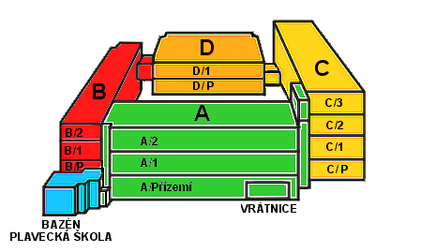
popis jednotlivých pavilónů:
A/2 | ekonomické oddělení  výtvarná výchova, dílny, keramika, kuchyňka |  | Kmenové učebny, angličtina 2,3, PC učebna | C/3
A/1 | ředitelna, sekretariát, sborovna, zástupce ředitele  kmenová učebna |  | Kmenové učebny, přírodopis,  PC 1 a 2 | C/2
A/P | vrátnice, údržba, šatna, školní bufet, pozemky |  | Kmenové učebny, hudebna, fyzika, multimediální učebna | C/1
 |  |  | Kmenové učebny, angličtina 1, multimediální učebna chemie a zeměpisu, laboratoř,  speciální pedagogika | C/P
B/2 | multimediální učebna, kmenové učebny
B/1 | Kmenové učebny |  | Tělocvičny, sprchy | D/1
B/P | Kmenové učebny, družina |  | kuchyň, jídelna, služební byt | D/P

